**БЕРДЯНСЬКА ЗАГАЛЬНООСВІТНЯ ШКОЛА І-ІІІ СТУПЕНІВ №9 БЕРДЯНСЬКОЇ МІСЬКОЇ РАДИ ЗАПОРІЗЬКОЇ ОБЛАСТІ**

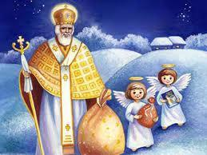

Розробила:

учитель початкових класів

ЗОШ І-ІІІ ст.№9

м. Бердянська

Запорізької області

Сляднєва Галина Юріївна

**Мета***:**викликати в дітей позитивний емоційний настрій;**поглиблювати знання**учнів про свято Миколая; ознайомити дітей із традиціями й обрядами рідного народу; пригадати пісні про Святого Миколая; виховувати любов і повагу до традицій та обрядів рідної України; створити атмосферу добра і дружби; виховувати в учнів чуйність, доброту, доброзичливість, увагу, милосердя, вдячність; формувати соціальну, полікультурну компетентності, розвивати комунікативну, інформаційну компетентності та компетентність творчої діяльності.*

**Форма проведення:** *театралізована вистава.*

**Обладнання***:**дитячі малюнки,**фонограми до пісень,**ялинка,**святково прибраний**стіл, книга-список подарунків, список чортеняти, різочки.*

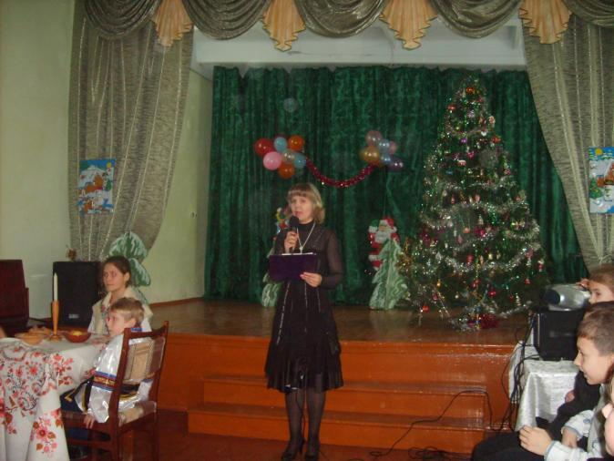

**Учитель.**

* в нашого народу чудові традиції: Колядки, щедрівки, є і вечорниці. Ось настав чудовий день Повний сонця і пісень, Повний пахощів для друзів, Що зібрав нас в дружнім крузі. Добрий день, вам люди добрі! Добрий день і в добрий час!

З днем Святого Миколая Ми вітаєм щиро Вас!

Коли вся природа порине в чарівний, покритий срібною памороззю казковий сон, до нас приходить повне цікавих і приємних несподіванок свято - свято Миколая.

Дорогі діти, ви намагались добре вчитися, гарно поводитися у школі й удома, допомагали маленьким і старшим. Святий Миколай бачив ваші старання і не обмине своєю увагою і ласкою жодної оселі, де зростають такі добрі дітки, принесе бажані і приємні дарунки.

* + чи знаєте ви, друзі, чому ми так шануємо й любимо цього святого? Хто такий Святий Миколай? Чому і за щ він дарує нам щедрі дарунки? Давайте послухаємо цікаву розповідь про цього святого.

**1-й.** Миколай—один зі святих.Церква представляє його як захисника простогонароду, доброго покровителя трудового та сімейного життя.

**2-й .** Було це дуже і дуже давно,у280році.Жив у місті Мирах,у Малій Азіїхлопець Миколай . Був він сиротою, бо батьки його рано повмирали і залишили синові велике майно.

**3-й.** У серці Миколая була велика доброта,і він вирішив роздати своє добро бідним.Кожної ночі накладав Миколай повен мішок їжі: м’яса, хліба, медяних паляниць, а також одягу і грошей. Непомітно від служби виходив з дому, розносив по селу та розкладав біля порогів гостинці для бідних. А вранці придивлявся із даху свого дому, як раділи бідні діти.

**4-й .** Старший слуга Миколая затривожився,коли побачив,що в коморах щоразустає менше припасів. «Напевно, хтось їх краде» - подумав він. Треба зловити злодія!». І він почав щоночі слідкувати й одного разу йому вдалося зловити «злодія». Яким же було його здивування, коли він упізнав свого господаря.

**5-й.** Коли помер Миколай і його душа стала перед Господнім престолом,Господьспитав: «Чого бажаєш , мій Миколаю, в нагороду за добре життя на землі?» - Нічого не бажаю, тільки дозволь мені, Боже, сходити час від часу з неба на Землю і відвідувати дітей.

**6-й .** Усміхнувся Господь і сказав:«Знав я яким буде твоє прохання.Тож дозволяютобі щороку в день твоїх іменин сходити на Землю». Відтоді кожного року, в день своїх іменин – 19 грудня – Святий Миколай ходить по землі і розносить добрим дітям дарунки. А ще напередодні свята існує звичай писати листи до Миколая.

***Пісня «Ішов Миколай»***

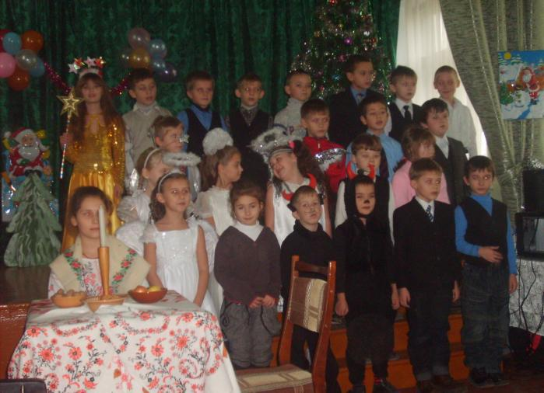

*(На сцені за святковим столом сидять мати, донька, син. Горить свічка.)*

**Мати.** Тихо світлиця іскриться,

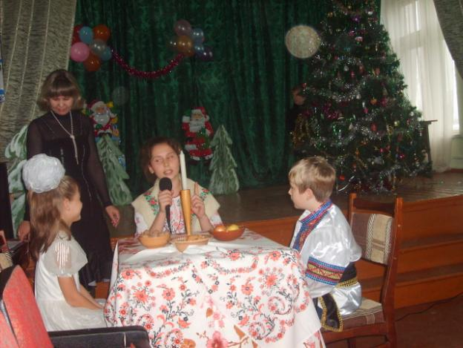

Вечір шепоче в вікно…

Діти, уже святий вечір,

Сонце сховалось давно. Зараз запалимо свічку – Звичай прадавній цей, знай! Зорі покликали нічку…

**Доня.** А скоро прийде Миколай?

**Мати.** У Миколая багато роботи:

Землю всю обходить,

На поміч прийти землеробу

І від нещастя боронить.

**Син.** А ще під подушку сьогодні гостинців він нам принесе.

**Доня.** Ось тому святого Миколу я дуже люблю понад усе!

**Мати.** Але під подушку гостинціКладе тільки діточкам чемним,

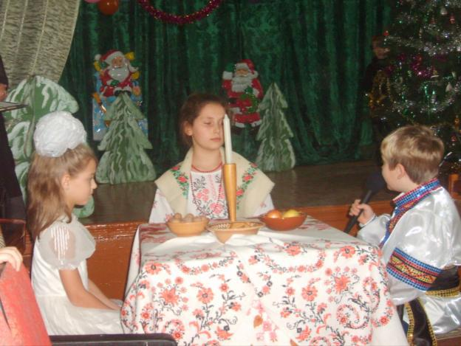

* неслухняним, сварливим Чекати гостинця – даремно!

**Син.** Мамо,мамо,а ми ж бо слухняні?

Скажи, ведемо як себе?

**Мати.** Правду ніде не сховаєш-і з вамибува, діти, всяк!

**Діти.** Ну,вибач,нам,матусю!

Ми будемо тебе слухати,

Ти не жалійся Миколаю,

Як буде в двері стукати.

**Доня.** Ми в хаті приберемо,навчатись добре будемо!

І навіть чисто посуд помити не забудемо.

**Мати.** Ну,добре,мої любі,

Повірю ще раз й край.

Біжіть швиденько спати –

В дорозі Миколай!

***Пісня «Миколай крокує до нас»***

*(Під музику Зірочки виконують танок. )*

**Зірка 1.** Всім привіт,мої гарненькі,

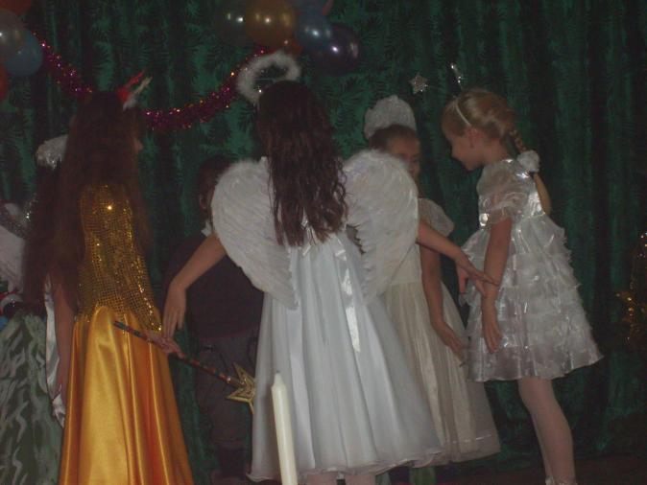

* є Зіронька ясненька.
* на свято Миколая Йому завжди допомагаю.
* сьогодні вночі буду світити ясненько, Щоб було повсюди, як удень видненько.

**Зірка 2.** І я світлом ясним засяю,Освічу стежки Миколаю.

**Зірка 3.** Я також,сестриці,прийду на підмогу,Разом ми освітимо далеку дорогу.

*(Здувають з долоньок в зал зірочки )*

***Пісня «Янголята»***

*(Під музику Янголята виконують танок. )* **Янгол 1.** На святого МиколаяЦілий рік жде дітвора,

Тож йому сніжин громада Шлях сріблястий простеля.

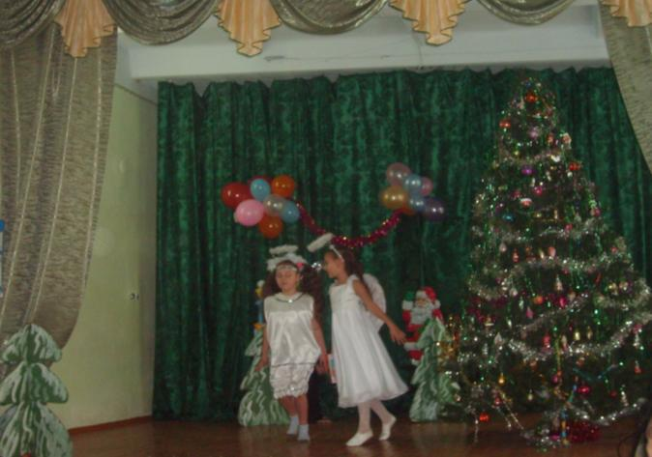

**Янгол 2.** Ми летіли просто з неба,Як втомилися крилята!

Було холодно і важко, Відпочинемо, янголята!

**Янгол 1.** Принести сюди цю книжкуНаказав нам Миколай.

* просив нас дуже-дуже: «Від злих сил оберігай».

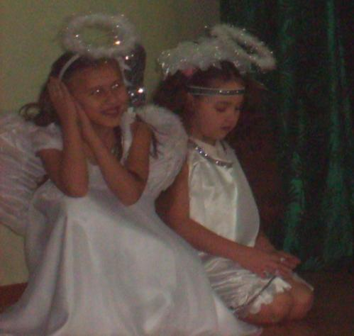

**Янгол 2.** Ми трудились цілий рік:

добрі вчинки споглядали

* найкращих лиш дітей У цю книжку записали.

**Янгол 1.** Скільки нам вдалось зробити,Тепер можна відпочити!

*(Янголи кладуть книжку і засинають. Під музику вибігають чортенята.)*

**Чортеня 1.** Оце добре!Оце діло!

Можемо гуляти сміло!

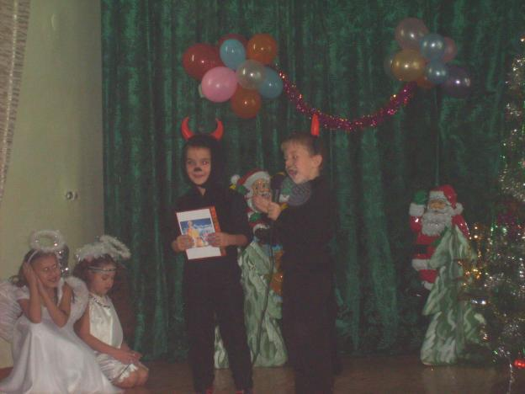

Ну й дурненькі янголята.

Ви – наївніші ягняти!

**Чортеня 2.** Взяли й книжку залишили,Вже її сніжинки вкрили. То давай її гортати

Й, що написано, читати.

**Чортеня 1.** О,та тут якийсь ось список!

**Чортеня 2.** То не сунь туди свій писок!

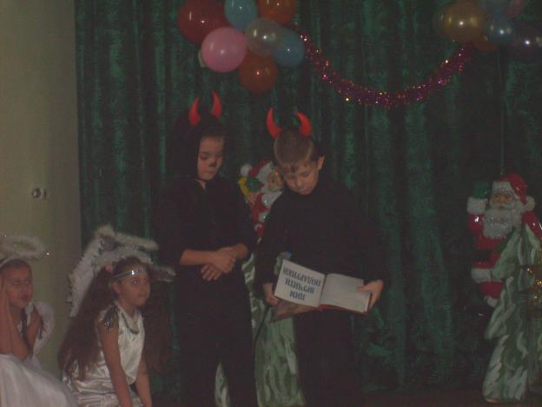

**Чортеня 1.** Я читати трохи вмію.

**Чортеня 2.** Ну і вредний же ти змію!

**Чортеня 1.** Тут якісь ось букви,думки!

О! «Цим вручити подарунки». Он воно що!

**Чортеня 2.** Ми цю книжку заховаємо,Хай Святий її шукає!

*(Чортенята зникають разом з книгою.)*

*(Лунає дзвін дзвіночків. Вибігає донька.)*

**Доня.** Я чую,я чую веселі дзвіночки і шурхіт санчат.

Напевно вже їде Святий до малят!

*(Лунає музика, виходить Миколай.)* **Святий Миколай:** Здрастуйте,любі дітки!

* - Святий Миколай, І покинув небо-рай. Щоб на землю прийти, Чемних діточок знайти.

Де мої помічники поділись? І де чарівна книга?

*(Виходять Янголята.)* А ось ви де.

**Янгол 2.** Миколаю,книгу в нас забрали Чортенята.

*(З’являються Чортенята.)*

**Чортеня 1.** Миколаю,вибач нас,Візьми свою книгу.А тобі допомога не потрібна?

**Миколай.** Оце тільки вас мені й не вистачало!А чим ви мені зможете допомогти?

**Чортеня 2.** Накрутив би різочок

Для маленьких діточок! *(Звертається до дітей,* *у руці* *-* *різочки.)*

Кому подарунки? Не хочете? Дивно!

**Миколай.** Бачиш,не подобаються твої подарунки.

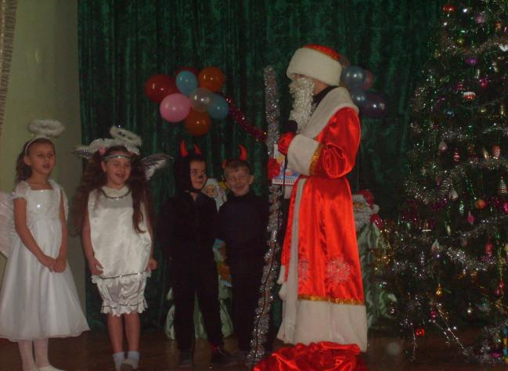

**Чортеня 1***.*А у мене навіть список є,комувони призначені. О, давай поміняємось! У тебе список, у мене список. Давай? Яка різниця? Ось дивись у мене навіть довший! *(Витягує список.)*

**Миколай.** Е ні!Згинь,маро,нечиста сила!Хай живуть усі щасливо.

* хаті цій хороші діти, Добрі, щирі і привітні.

*(Чортенята під музику зникають. До Миколая підходять діти.)*

**Миколай.** О,як добре бачить вас

* цей святковий добрий час! Я довго зустрічі чекав І ваші вчинки споглядав, Мої слухняні діти!

Як цей рік прожили, ластів’ята мої? Розкажіть нам про справи свої.

**Доня.** Я,Владико Миколаю,

Мамі завжди допомагаю:

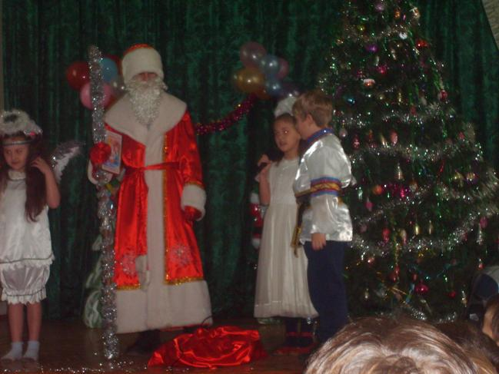

Шити, прясти, вишивати

* за братом доглядати. Тато й мама мною горді, Я ж бо – їхня кровинка –
* старанна, і привітна, Справжня, щира українка!

**Син.** Святому Миколаю ми заспіваєм,Його і святих всіх в піснях прославляєм. Славим Чудотворця за щедрість і ласку, Бо він нам дарує щорічную казку.

***Пісня «Ой, хто, хто Миколая любить»***

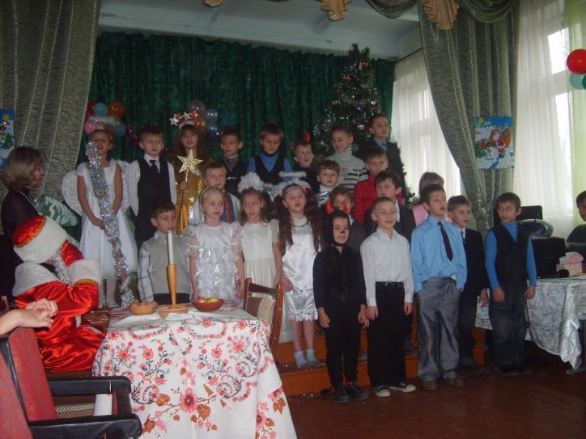

**Миколай.** Спасибі вам,дітки,за гарну пісню.А тепер скажіть,

Хто був добрим, не сварився,

І з увагою учився,

Чемним був і був слухняним –

Подарунок враз дістане.

Любі дітки, за ваші старання, гарну поведінку, прийміть від мене оці подарунки. *(Вручення подарунків)*

**Учениця.** За гостинці,Миколаю,

Дякуємо дуже!

Ми тебе не підведем,

Наш найкращий друже!

**Учитель.** Благослови нас,Миколаю.

Не пусти на діток злої ти пригоди,

Дай рости на користь рідному народу,

Дай рости на щастя тату й мамі.

Будь завжди із нами.

Щоб дітки були багаті розумом добрим, поглядом ясним, здоров’ям красним.

**Миколай.** Благословляю вас,любі дітки!А тепер прощавайте!

Спасибі вам, діти, на доброму слові. Будьте щасливі, веселі, здорові!

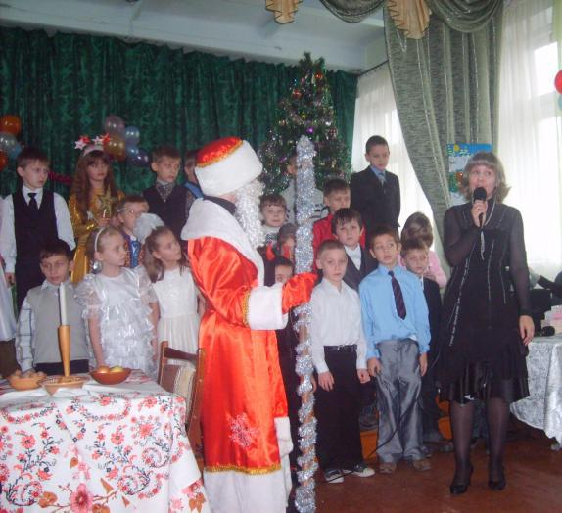

От настав прощання час, Залишаю вже я вас.

Будьте добрі й завжди щирі, Живіть в злагоді і мирі. Мамі й татку помагайте, Менших себе не чіпайте. Вчителям у поміч будьте,

* мене ви не забудьте. Швидко мчиться часу лік, Знов прийду я через рік На велике, світле свято.

З Миколаєм вас, малята!

